Н. Носов
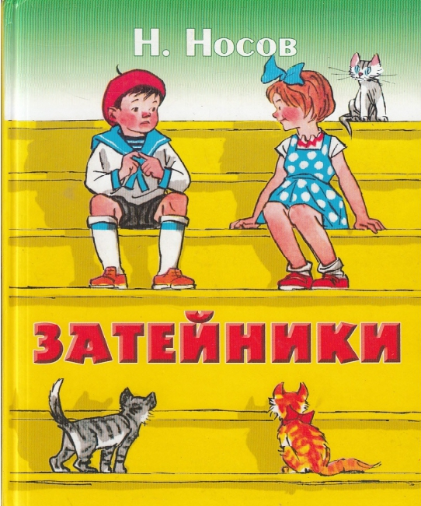
«Затейники»
Мы с Валей затейники. Мы всегда затеваем какие-нибудь игры.
Один раз мы читали сказку «Три поросёнка». А потом стали играть. Сначала мы бегали по комнате, прыгали и кричали:
— Нам не страшен серый волк!
Потом мама ушла в магазин, а Валя сказала:
— Давай, Петя, сделаем себе домик, как у тех поросят, что в сказке.
Мы стащили с кровати одеяло и завесили им стол. Вот и получился дом. Мы залезли в него, а там темно-темно!
Валя говорит:
— Вот и хорошо, что у нас свой дом! Мы всегда будем здесь жить и никого к себе не пустим, а если серый волк придёт, мы его прогоним.
Я говорю:
— Жалко, что у нас в домике нет окон, очень темно!
— Ничего, — говорит Валя. — У поросят ведь домики бывают без окон.
Я спрашиваю:
— А ты меня видишь?
— Нет, а ты меня?
— И я, — говорю, — нет. Я даже себя не вижу.
Вдруг меня кто-то как схватит за ногу! Я как закричу! Выскочил из-под стола, а Валя за мной!
— Что ты? — спрашивает.
— Меня, — говорю, — кто-то схватил за ногу. Может быть, серый волк?
Валя испугалась и бегом из комнаты. Я — за ней. Выбежали в коридор и дверь захлопнули.
— Давай, — говорю, — дверь держать, чтобы он не открыл. Держали мы дверь, держали. Валя и говорит:
— Может быть, там никого нет?
Я говорю:
— А кто же тогда меня за ногу трогал?
— Это я, — говорит Валя, — я хотела узнать, где ты.
— Чего же ты раньше не сказала?
— Я, — говорит, — испугалась. Ты меня испугал.
Открыли мы дверь. В комнате никого нет. А к столу подойти всё-таки боимся: вдруг из-под него серый волк вылезет!
Я говорю:
— Пойди сними одеяло. А Валя говорит:
— Нет, ты пойди! Я говорю:
— Там же никого нет.
— А может быть, есть! Я подкрался на цыпочках к столу, дёрнул за край одеяла и бегом к двери. Одеяло упало, а под столом никого нет. Мы обрадовались. Хотели починить домик, только Валя говорит:
— Вдруг опять кто-нибудь за ногу схватит!
Так и не стали больше в «три поросёнка» играть.

Слушать рассказ - https://deti-online.com/audioskazki/rasskazy-nosova-mp3/zateyniki/

Пройди онлайн-тест по рассказу - https://kupidonia.ru/viktoriny/viktorina-po-rasskazu-nosova-zatejniki

«Ступеньки»
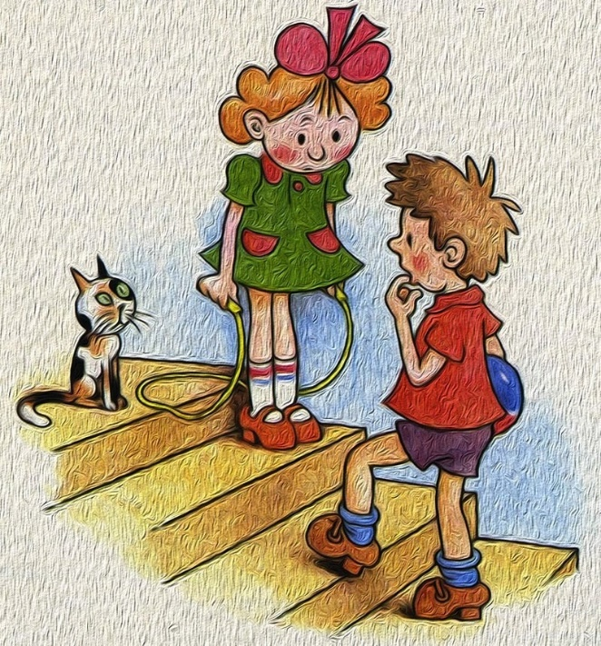
Однажды Петя возвращался из детского сада. В этот день он научился считать до десяти. Дошел он до своего дома, а его младшая сестра Валя уже дожидается у ворот.
- А я уже считать умею! - похвастался Петя. - В детском саду научился. Вот смотри, как я сейчас все ступеньки на лестнице сосчитаю.
Стали они подниматься по лестнице, а Петя громко ступеньки считает:
- Одна, две, три, четыре, пять...
- Ну, чего ж ты остановился? - спрашивает Валя.
- Погоди, я забыл, какая дальше ступенька. Я сейчас вспомню,
- Ну вспоминай, - говорит Валя. Стояли они на лестнице, стояли. Петя говорит:
- Нет, я так не могу вспомнить. Ну-ка, лучше начнем сначала.
Сошли они с лестницы вниз. Стали снова вверх подниматься.
- Одна, - говорит Петя, - две, три, четыре, пять...
И снова остановился.
- Опять забыл? - спрашивает Валя.
- Забыл! Как же это! Только что помнил я вдруг забыл! Ну-ка, еще попробуем.
Снова спустились с лестницы, и Петя начал сначала:
- Одна, две, три, четыре, пять...
- Может быть, двадцать пять? - спрашивает Валя.
- Да нет! Только думать мешаешь! Вот видишь, из-за тебя забыл! Придется опять сначала.
- Не хочу я сначала! - говорит Валя. - Что это такое? То вверх, то вниз, то вверх, то вниз! У меня уже ноги болят.
- Не хочешь - не надо, - ответил Петя. - А я не пойду дальше, пока не вспомню.
Валя пошла домой и говорит маме:
- Мама, там Петя на лестнице ступеньки считает: одна, две, три, четыре, пять, а дальше не помнит.
- А дальше шесть, - сказала мама.
Валя побежала обратно к лестнице, а Петя все ступеньки считает:
- Одна, две, три, четыре, пять...
- Шесть! - шепчет Валя. - Шесть! Шесть!
- Шесть! - обрадовался Петя и пошел дальше. - Семь, восемь, девять, десять.
Хорошо, что лестница кончилась, а то бы он так и не дошел до дому, потому что научился только до десяти считать.

Слушать рассказ - http://detskiychas.ru/audio-skazki/nosov_stupenki/
Пройди онлайн-тест по рассказу - https://kupidonia.ru/viktoriny/viktorina-po-rasskazu-nosova-stupenki

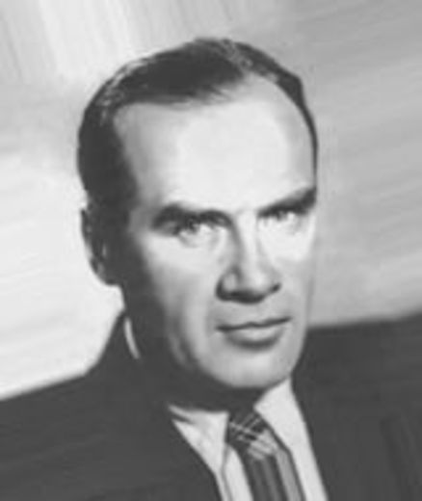
Рассказы Носова для детей каждый день находят новых маленьких читателей и слушателей.
Рассказы Николая Носова частично описывают его детство, отношения со сверстниками, их мечты и фантазии о будущем. Хотя увлечения Носова совершенно не были связаны с литературой, всё изменилось, когда у него родился сын. Сказки Носова перед сном своему ребенку будущий известный детский автор сочинял на ходу, придумывая совершенно реалистичные истории из жизни обычных мальчишек. Именно эти рассказы Николая Носова сыну подтолкнули уже взрослого мужчину к писательству и изданию небольших книг.
По прошествии нескольких лет, Николай Носов понял, что писать для детей – лучшее занятие из тех, которые можно только придумать. Рассказы Носова читать потому и интересно, что он был не просто автором, но и психологом и любящим отцом. Его теплое уважительное отношение к ребятам позволило создать все эти остроумные, живые и настоящие сказки и рассказы.

Биография Николая Носова - http://rodnaya-tropinka.ru/nikolaj-nosov-biografiya/
Сказки и рассказы - http://narodstory.net/nosov.php

